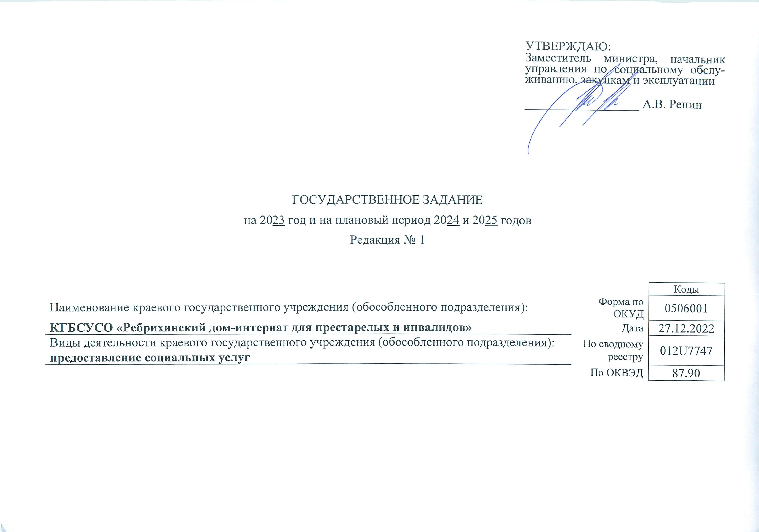

ЧАСТЬ 1
РАЗДЕЛ 1

1. Наименование государственной услуги:
Предоставление социального обслуживания в стационарной форме (технический номер реестровой записи – 22033000000000000005100).
2. Потребители государственной услуги: Гражданин при отсутствии возможности обеспечения ухода (в том числе временного) за инвалидом, ребенком, детьми, а также отсутствие попечения над ними, Гражданин при наличии ребенка или детей (в том числе находящихся под опекой, попечительством), испытывающих трудности в социальной адаптации, Гражданин при наличии в семье инвалида или инвалидов, в том числе ребенка-инвалида или детей-инвалидов, нуждающихся в постоянном постороннем уходе, Гражданин полностью или частично утративший способность либо возможности осуществлять самообслуживание, самостоятельно передвигаться, обеспечивать основные жизненные потребности в силу заболевания, травмы, возраста или наличия инвалидности, Гражданин при наличии иных обстоятельств, которые ухудшают или способны ухудшить условия его жизнедеятельности, Гражданин при отсутствии работы и средств к существованию, Гражданин при отсутствии определенного места жительства, в том числе у лица, не достигшего возраста двадцати трех лет и завершившего пребывание в организации для детей-сирот и детей, оставшихся без попечения родителей, Гражданин при наличии внутрисемейного конфликта, в том числе с лицами с наркотической или алкогольной зависимостью, лицами, имеющими пристрастие к азартным играм, лицами, страдающими психическими расстройствами, наличие насилия в семье.
3. Показатели, характеризующие объем и качество государственной услуги.
3.1. Показатели, характеризующие качество оказываемой государственной услуги:
№  п/п | Наименование  показателя | Единица измерения | Формула расчета | Значения показателей качества  государственной услуги |  |  |  |  | Источник информации о значении показателя (исходные данные для ее расчета)
 |  |  |  | Отчетный год | Текущий финансовый год | Очередной финансовый год (2023) | Первый год планового периода (2024) | Второй год планового периода (2025)
1 | Доля получателей социальных услуг, получающих социальные услуги от общего числа получателей социальных услуг, находящихся на социальном обслуживании в организации | % |  |  |  | более 98,7% | более 98,7% | более 98,7% | Отчетность учреждения
2 | Удовлетворенность получателей социальных услуг в оказанных социальных услугах | % |  |  |  | более 80% | более 80% | более 80% | Отчетность учреждения
3 | Количество нарушений санитарного законодательства в отчетном году, выявленных при проведении проверок | % |  |  |  | 100% | 100% | 100% | Отчетность учреждения
4 | Укомплектование организации специалистами, оказывающими социальные услуги | % |  |  |  | более 80% | более 80% | более 80% | Отчетность учреждения
5 | Повышение качества социальных услуг и эффективности их оказания (определяется исходя из мероприятий, направленных на совершенствование деятельности организации при предоставлении социального обслуживания) | % |  |  |  | не менее 80% | не менее 80% | не менее 80% | Отчетность учреждения
6 | Доступность получения социальных услуг в организации (возможность сопровождения получателя социальных услуг при передвижении по территории учреждения социального обслуживания, а также при пользовании услугами; возможность для самостоятельного передвижения по территории учреждения социального обслуживания, входа, выхода и перемещения внутри такой организации (в том числе для передвижения в креслах-колясках), для отдыха в сидячем положении, а также доступное размещение оборудования и носителей информации; дублирование текстовых сообщений голосовыми сообщениями, оснащение учреждения социального обслуживания знаками, выполненными рельефно-точечным шрифтом Брайля, ознакомление с их помощью с надписями, знаками и иной текстовой и графической информацией на территории учреждения; дублирование голосовой информации текстовой информацией, надписями и (или) световыми сигналами, информирование о предоставляемых социальных услугах с использованием русского жестового языка (сурдоперевода); оказание иных видов посторонней помощи | % |  |  |  | не менее 20% | не менее 20% | не менее 20% | Отчетность учреждения
3.2. Показатели, характеризующие объем государственной услуги (в натуральных показателях):
Наименование  показателя | Единица  измерения | Формула  расчета | Значения показателей объема (состава)  оказываемой государственной услуги |  |  |  |  | Источник информации о значении показателя
Наименование  показателя | Единица  измерения | Формула  расчета | Отчетный год | Текущий финансовый год | Очередной финансовый год (2023) | Первый год планового периода (2024) | Второй год планового периода (2025) | Источник информации о значении показателя
Предоставление социального обслуживания в стационарной форме
Численность граждан, получивших социальные услуги (среднесписочно) | человек |  |  |  | 45 | 45 | 45 | Отчетность о выполнении государственного задания
4. Порядок оказания государственной услуги.
4.1. Нормативные правовые акты, утверждающие порядок оказания государственной услуги:
Согласно разделу 2 Стандарта государственной услуги «Предоставление социального обслуживания в стационарной форме» (технический номер реестровой записи – 22033000000000000005100), утвержденного Приказом Главтрудсоцзащиты от 30.12.2015 № 553 «Об утверждении стандартов государственных услуг, оказываемых находящимися в ведении Главного управления Алтайского края по труду и социальной защите краевыми учреждениями в качестве основных видов деятельности».
4.2. Порядок информирования потенциальных потребителей оказываемой государственной услуги:
Согласно разделу 5 Стандарта государственной услуги «Предоставление социального обслуживания в стационарной форме»,утвержденного Приказом Главтрудсоцзащиты от 30.12.2015 № 553 «Об утверждении стандартов государственных услуг, оказываемых находящимися в ведении Главного управления Алтайского края по труду и социальной защите краевыми учреждениями в качестве основных видов деятельности».
5. Основания для досрочного прекращения исполнения государственного задания:
ликвидация учреждения;
иные предусмотренные нормативными правовыми актами случаи, влекущие за собой невозможность оказания государственной услуги, не устранимую в краткосрочной перспективе.
6. Предельные цены (тарифы) на оплату государственной услуги (заполняется в случае, если предусмотрено оказание государственной услуги на платной основе): нет.
6.1. Нормативный правовой акт, устанавливающий цены (тарифы) на оплату государственной услуги либо порядок их установления:нет.
6.2. Орган, устанавливающий цены (тарифы): нет.
6.3. Значения предельных цен (тарифов): нет.
7. Порядок контроля за исполнением государственного задания: утверждается приказом Минсоцзащиты Алтайского края.
8. Требования к отчетности об исполнении государственного задания.
8.1. Форма отчета об исполнении государственного задания:
№  п/п | Наименование показателя | Единица измерения | Значение, утвержденное в государственном задании на очередной финансовый год | Фактическое значение за очередной финансовый год | Характеристика причин отклонения от запланированного значения | Источник(и) информации о фактическом значении показателя
Объемы оказания государственной услуги
1 | Численность граждан, получивших социальные услуги | Человек | 45
Качество государственной услуги
2 | Доля получателей социальных услуг, получающих социальные услуги от общего числа получателей социальных услуг, находящихся на социальном обслуживании в организации | % | более 98,7%
3 | Удовлетворенность получателей социальных услуг в оказанных социальных услугах | % | более 80%
4 | Количество нарушений санитарного законодательства в отчетном году, выявленных при проведении проверок | % | 100%
5 | Укомплектование организации специалистами, оказывающими социальные услуги | % | более 80%
6 | Повышение качества социальных услуг и эффективности их оказания (определяется исходя из мероприятий, направленных на совершенствование деятельности организации при предоставлении социального обслуживания) | % | не менее 80%
7 | Доступность получения социальных услуг в организации (возможность сопровождения получателя социальных услуг при передвижении по территории учреждения социального обслуживания, а также при пользовании услугами; возможность для самостоятельного передвижения по территории учреждения социального обслуживания, входа, выхода и перемещения внутри такой организации (в том числе для передвижения в креслах-колясках), для отдыха в сидячем положении, а также доступное размещение оборудования и носителей информации; дублирование текстовых сообщений голосовыми сообщениями, оснащение учреждения социального обслуживания знаками, выполненными рельефно-точечным шрифтом Брайля, ознакомление с их помощью с надписями, знаками и иной текстовой и графической информацией на территории учреждения; дублирование голосовой информации текстовой информацией, надписями и (или) световыми сигналами, информирование о предоставляемых социальных услугах с использованием русского жестового языка (сурдоперевода); оказание иных видов посторонней помощи | % | не менее 20%

